Resource: unfoldingWord® Open Bible Stories
unfoldingWord® Open Bible Stories © 2022 unfoldingWord. Released under CC BY-SA 4.0 license. unfoldingWord® Open Bible Stories has been adapted in the following languages: Tok Pisin, Arabic (عربي), French (Français), Hindi (हिंदी), Indonesian (Bahasa Indonesia), Portuguese (Português), Russian (Русский), Spanish (Español), Swahili (Kiswahili), and Simplified Chinese (简体中文) from unfoldingWord® Open Bible Stories © 2022 unfoldingWord. Released under CC BY-SA 4.0 license by Mission Mutual

unfoldingWord® Open Bible Stories

26. येशूले आफ्नो सेवकाइ शुरू गर्नुभयो
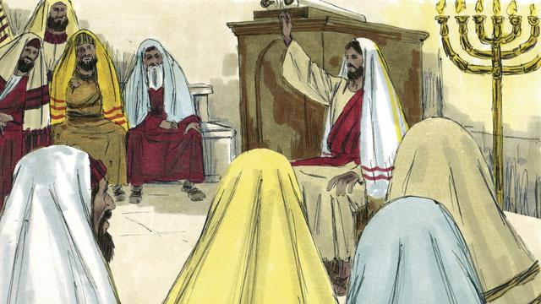
शैतानका परीक्षाहरूमा विजयी हुनुभएपछि, येशू पवित्र आत्माको शक्तिमा गालीलको प्रान्तमा फर्कनुभयो, जहाँ उहाँ बस्‍नुहुन्थ्यो । येशू सिकाउदै एक ठाउँबाट अर्को ठाउँ जानुभयो । सबैजनाले उहाँको बारेमा असल बोल्थे ।
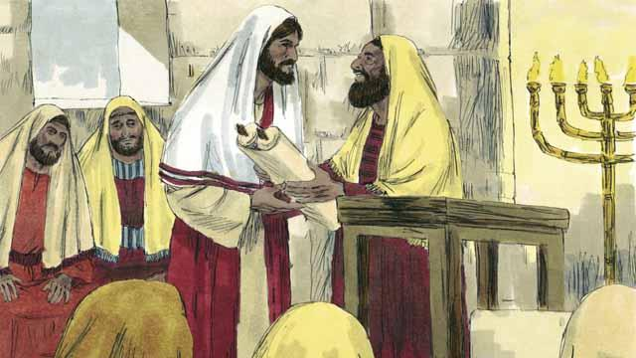
येशू नासरतको गाउँमा जानुभयो, जहाँ उहाँले आफ्नो बाल्यकाल बिताउनुभएको थियो । शबाथको दिनमा, उहाँ आराधना गरिने स्थानमा जानुभयो । मानिसहरूले पढ्नको निम्ति उहाँको हातमा यशैया अगमवक्ताको पत्र दिए । येशूले पत्र खोल्नुभयो अनि त्यसको एक भाग मानिसहरूका निम्ति पढिदिनुभयो ।
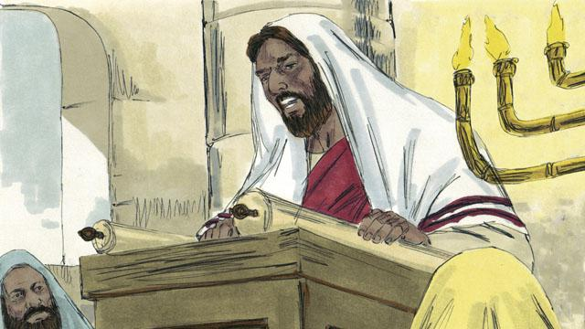
येशूले पढ्नुभयो, “परमेश्‍वरको आत्मा ममाथि हुनुहुन्छ, किनकि गरीबहरूलाई सुसमाचार सुनाउनका निम्ति उहाँले मलाई अभिषेक गर्नुभएको छ मन भाँचिएकाहरूलाई निको पार्न, कैदीहरूलाई छुट्कारा दिन, अन्धाहरूलाई दृष्टि दिन, थिचोमिचोमा परेकाहरूलाई छुट्कारा दिन, र प्रभुको ग्रहणयोग्य वर्षको प्रचार गर्नका निम्ति उहाँले मलाई पठाउनुभएको छ ।”
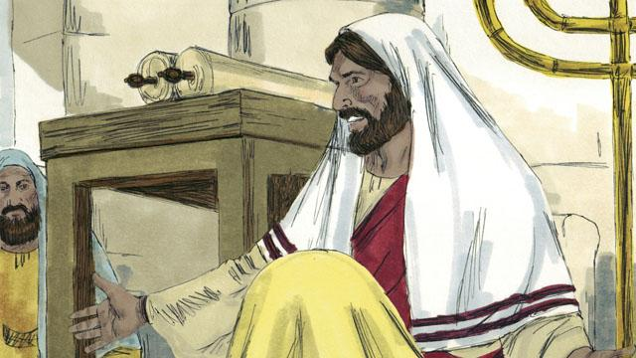
अनि येशू तल बस्‍नुभयो । सबैको आँखा उहाँमाथि अडिएको थियो । तिनीहरूलाई थाहा थियो, कि उहाँले भर्खरै पढ्नुभएको खण्डले मसिहको बारेमा भनेको थियो । येशूले भन्‍नुभयो, “पवित्रशास्‍त्रको यस वचन आज तिमीहरूका सुनाइमा पूरा भएको छ ।” सबै मानिसहरू चकित थिए । “के यिनी योसेफका छोरा होइनन् र ?” तिनीहरूले भने ।
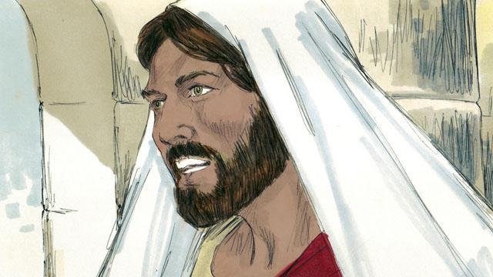
अनि येशूले भन्‍नुभयो, “म तिमीहरूलाई साँचो भन्दछु, कुनै पनि भविष्यवक्तालाई आफ्नो देशमा ग्रहणयोग्य हुँदैन ।” एलियाको समयमा, इस्राएलमा अनेकौँ विधवाहरू थिए । तर जब साढे तीन वर्षसम्म पानी परेन, परमेश्‍वरले एलियालाई इस्राएलमा भएका विधवालाई सहायता गर्न पठाउनुभएन, तर बरू अन्य राष्ट्रको विधवाकहाँ पठाउनुभयो ।

येशूले भन्दै जानुभयो, “अनि एलिशा अगमवक्ताको समयमा, छालाको रोग भएका धेरै मानिसहरू इस्राएलमा थिए । तर एलिशाले तिनीहरू कसैलाई निको पारेनन् । उनले केवल इस्राएलका नामानको छालाको रोग निको पारे ।” येशूलाई सुनिरहेका मानिसहरू यहूदीहरू थिए । त्यसैले जब तिनीहरूले उहाँले यसो भन्‍नुभएको सुने, तिनीहरू उहाँप्रति रिसले चुर भए ।
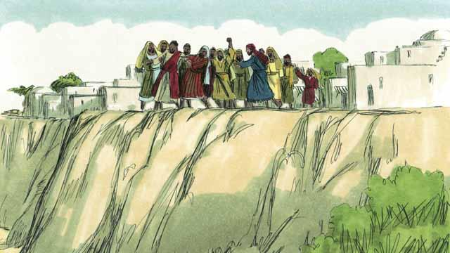
नासरतका मानिसहरूले येशूलाई आराधनाको स्थानबाट घिसारेर बाहिर निकाले र डाँडाको डिलमा लगी उहाँलाई त्यहाँबाट खसालेर मार्न खोजे । तर येशू भीडको बीचबाट भएर निस्कनुभयो र नासरत छाेड्नुभयो ।

त्यसपछि येशू गालीलका प्रान्तहरूमा जानुभयो, अनि ठूलो भीडहरू उहाँकहाँ आए । तिनीहरूले धेरै मानिसहरू ल्याए उनीहरू रोगी अथवा लङ्गडा थिए, जसमा तिनीहरू पनि समेटिएका थिए जो देख्‍न, हिँड्न, वा बोल्न सक्दैनथे, अनि येशूले तिनीहरूलाई निको पार्नुभयो ।
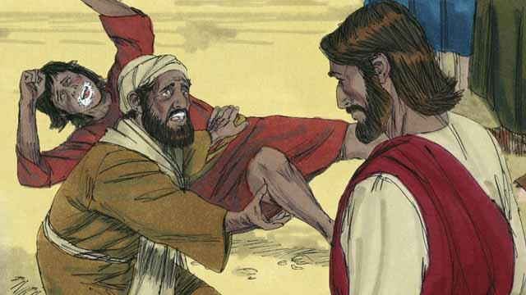
धेरै भूतात्मा लागेका मानिसहरूलाई येशूकहाँ ल्याइयो । येशूको आज्ञामा, ती भूतात्माहरू मानिसहरूबाट निस्केर आए, अनि तिनीहरू अक्सर यसो भनी चिच्याउँथे, “ तपाईं त परमेश्‍वरको पुत्र हुनुहुन्छ!" मानिसहरुको भिड छक्‍क परे र तिनिहरुले परमेश्‍वरको आराधना गरे।
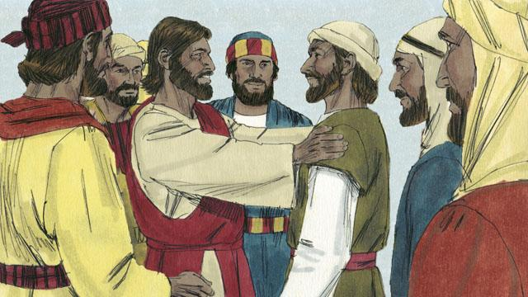
त्यसपछि येशूले बाह्रजना मानिसहरूलाई छान्‍नुभयो जसलाई उहाँका चेलाहरू भनियो । ती चेलाहरू येशूसँगै हिँड्थे र उहाँबाट सिक्थे ।
बाइबलको कथाः मत्ती ४:१२–२५; मर्कूस १:१४–१५, ३५–३९; ३:१३–२१; लूका ४:१४–३०, ३८–४४ बाट

